**Na miły początek dnia przypomnijcie sobie i spróbujcie zaśpiewać nasza piosenkę tygodnia** ☺



<https://www.youtube.com/watch?v=OCmZrAz3t-U>

**A teraz czas na gimnastykę i wykorzystujemy do tego linę, na zdjęciach macie wszystko opisane ☺**

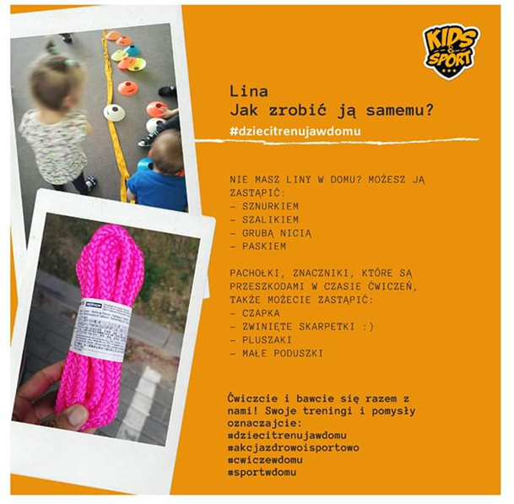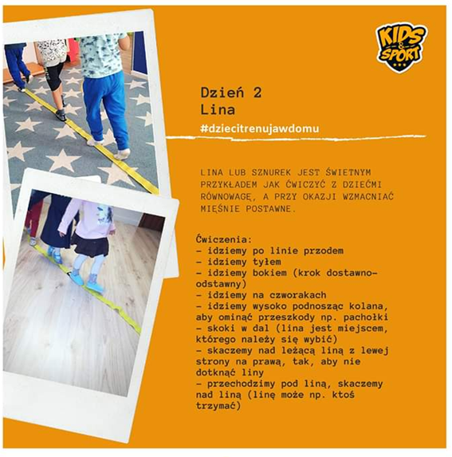 **Poćwiczyliście ciało to teraz czas na dowiedzenie się czegoś ciekawego na temat zbliżających się świąt**

**Obejrzyjcie z rodzicami filmik i wspólnie porozmawiajcie na temat obejrzanego materiału**

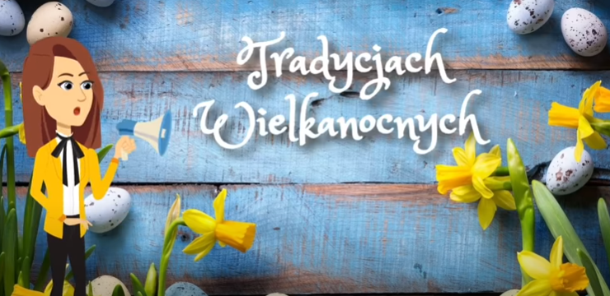

[**https://www.youtube.com/watch?v=giRwxyKTXcg**](https://www.youtube.com/watch?v=giRwxyKTXcg)

**A teraz kolorowanka. Postarajcie się nie wychodzić za linie.**

**☺**

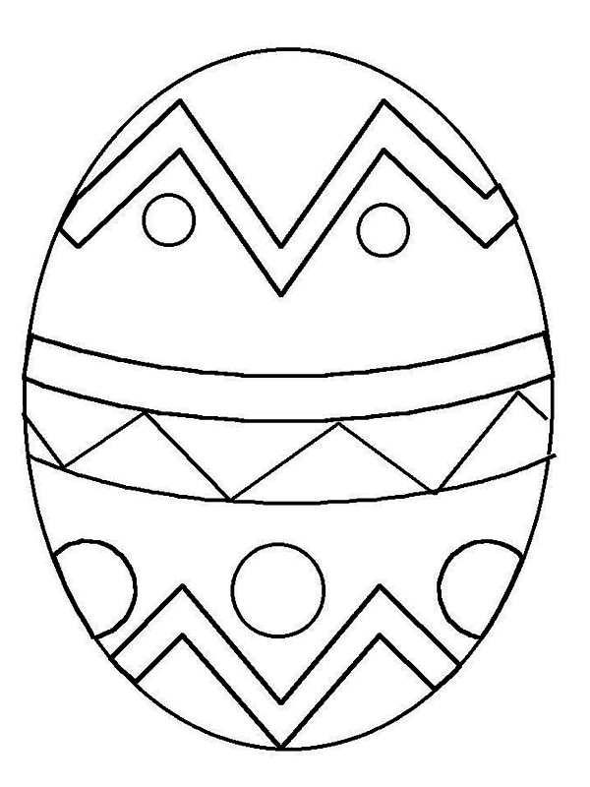

**No i jeszcze trochę angielskiego ☺**

*Easter egg - (pisanka)*



*Easter basket - (koszyk wielkanocny),*

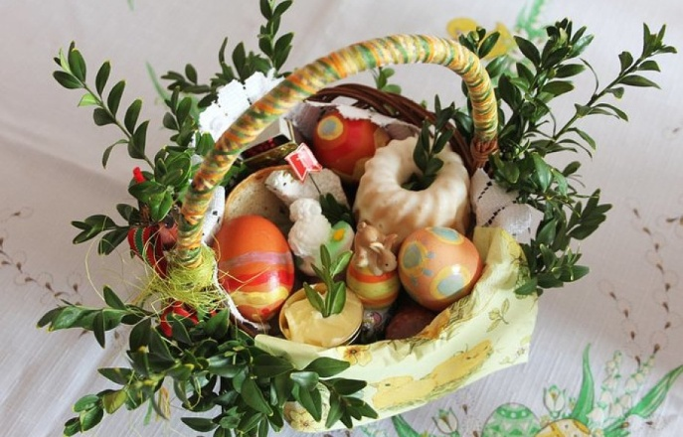

*bunny - (zajączek),*



*catkin - (bazie),*



*cupcake - (babeczka),*



*lamb - (baranek)*

